Page 193. Exercice 1. Solides en vrac.
Pour chacun des solides, donne le nombre de sommets, d’arêtes et de faces.
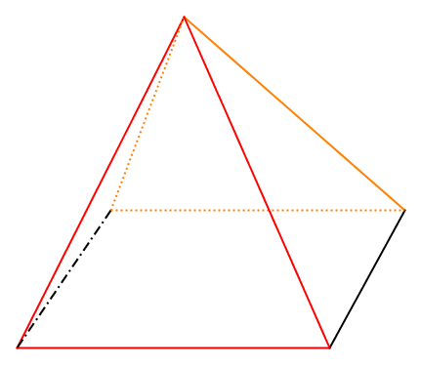
a.

Nombre de sommets :
Nombre d’arêtes :
Nombre de faces :
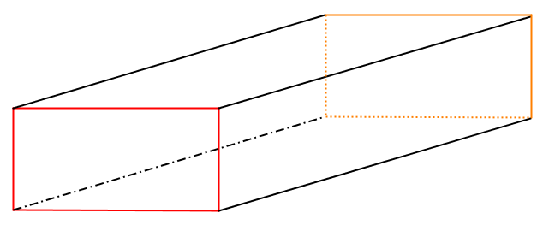
b.

Nombre de sommets :
Nombre d’arêtes :
Nombre de faces :

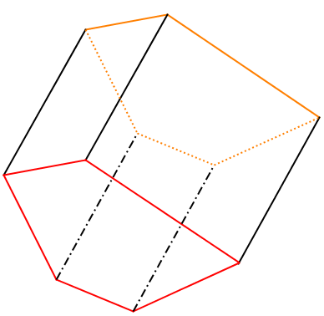
c.

Nombre de sommets :
Nombre d’arêtes :
Nombre de faces :

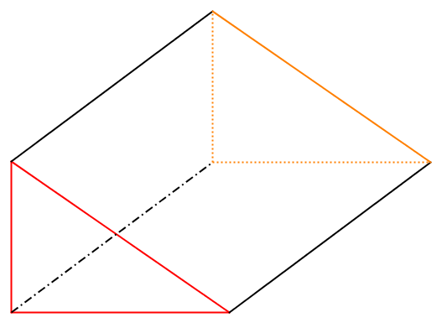
d.

Nombre de sommets :
Nombre d’arêtes :
Nombre de faces :

